

Subdirección Gestión Asistencial

Depto. Estadísticas e Información de Salud

IJC

**ACTA REUNIÓN N°2, MIERCOLES 28 DE JUNIO DE 2023**

**COMITÉ LISTA DE ESPERA**

**SERVICIO DE SALUD OSORNO**

Con la presencia de la Red Asistencial SSO, Dr. Franco Gutiérrez inicia Comité de Lista de Espera a las 10:30 hrs. en forma virtual a través de la plataforma Meet Google.

1. **Situación Lista de Espera**
   1. **Lista de Espera Consulta Nueva Especialidad Médica**

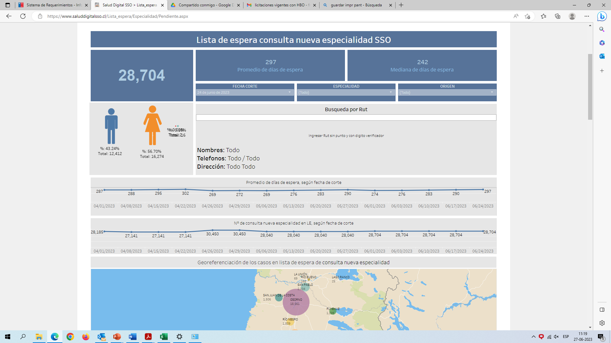

* 1. **Lista de Espera Consulta Odontológica**

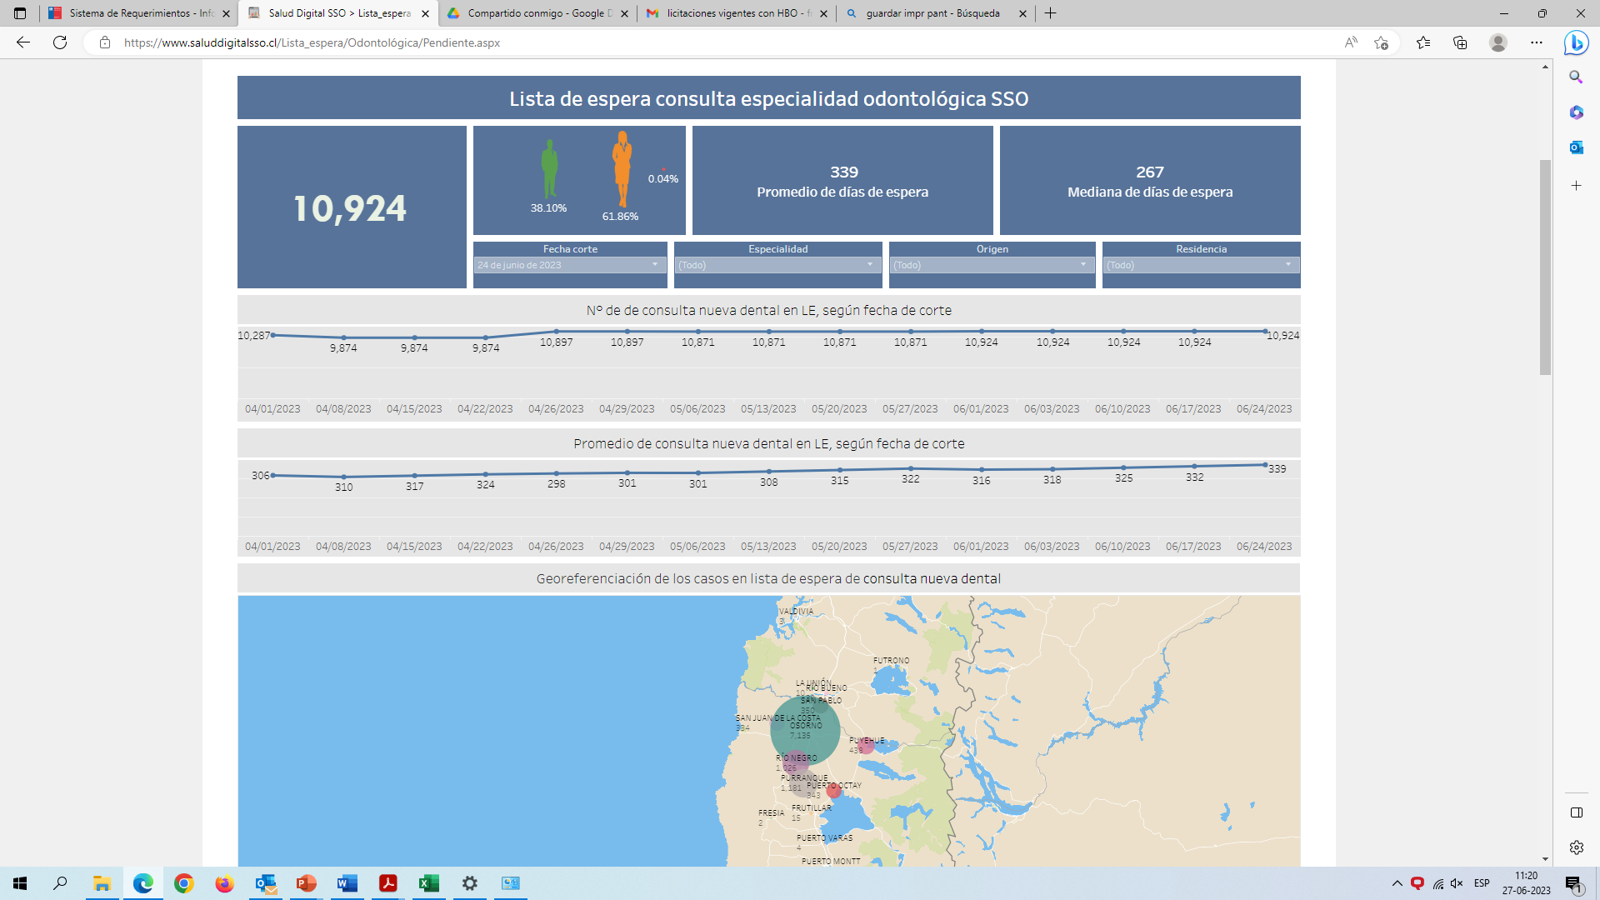

* 1. **Lista de Espera Intervenciones Quirúrgica**

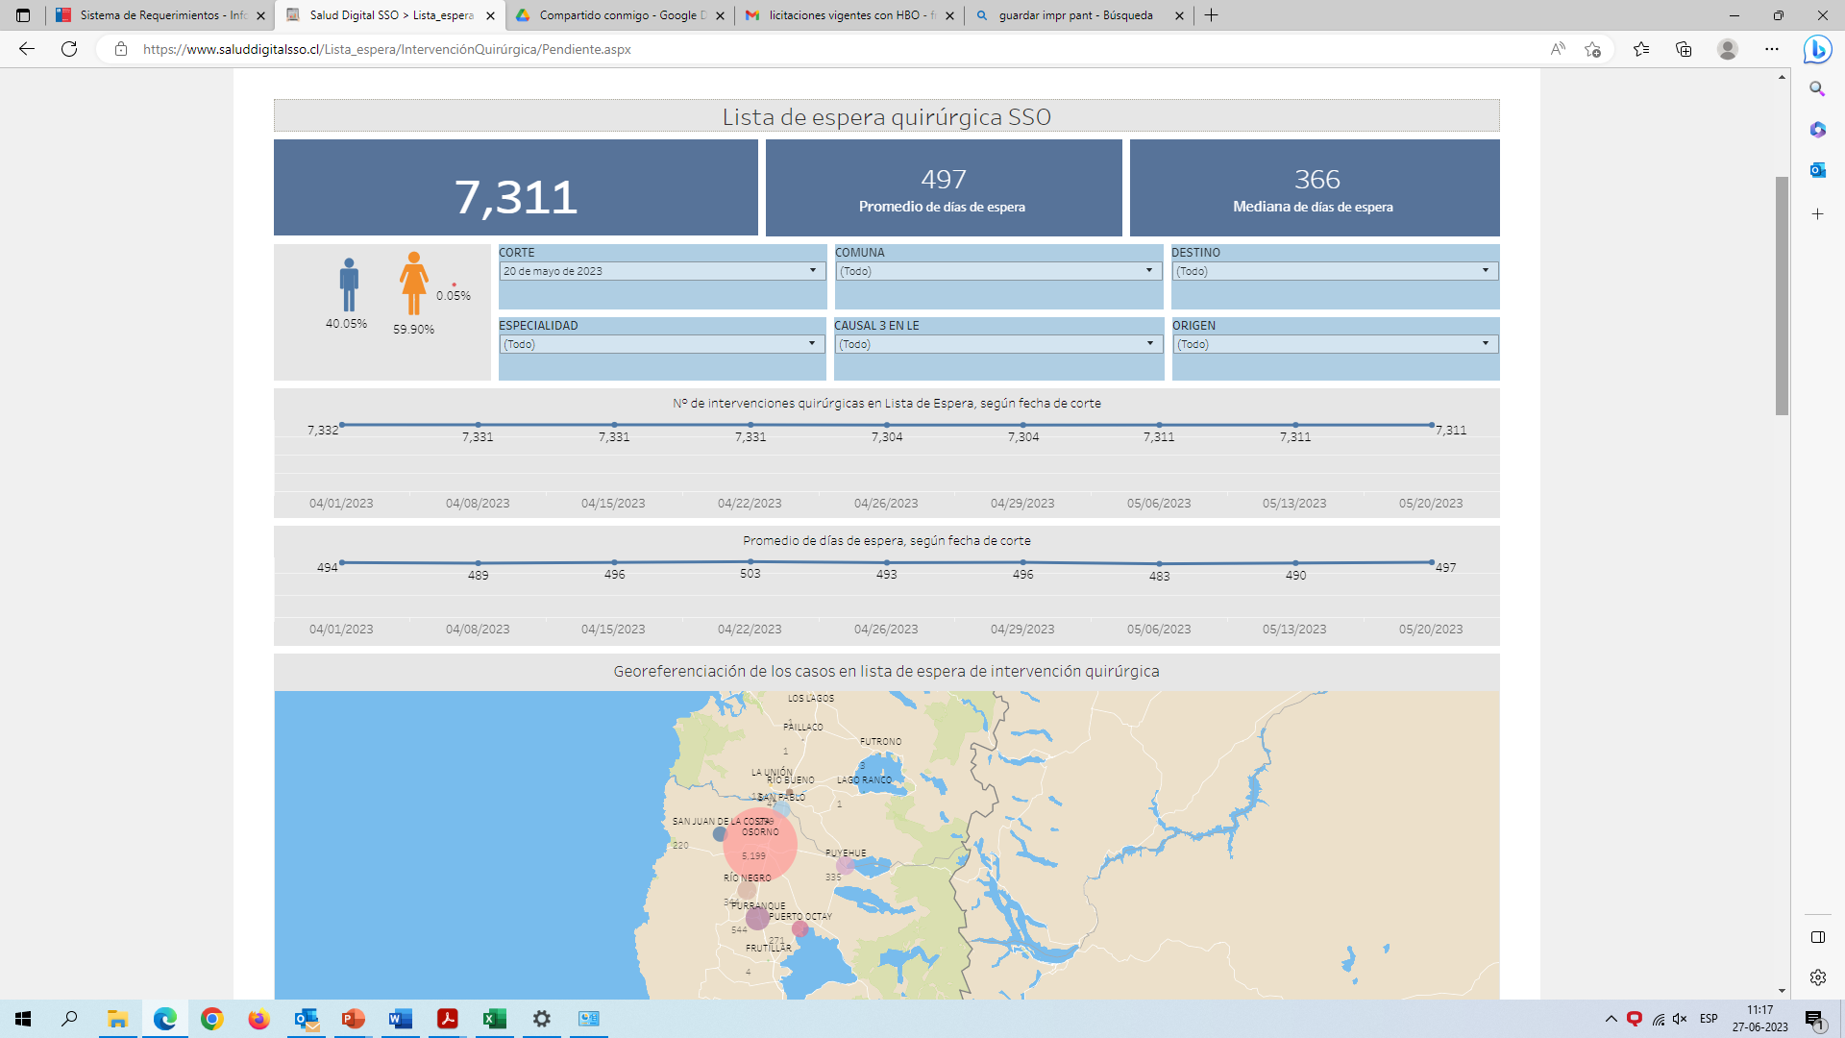

* 1. **Lista de Espera Procedimientos**

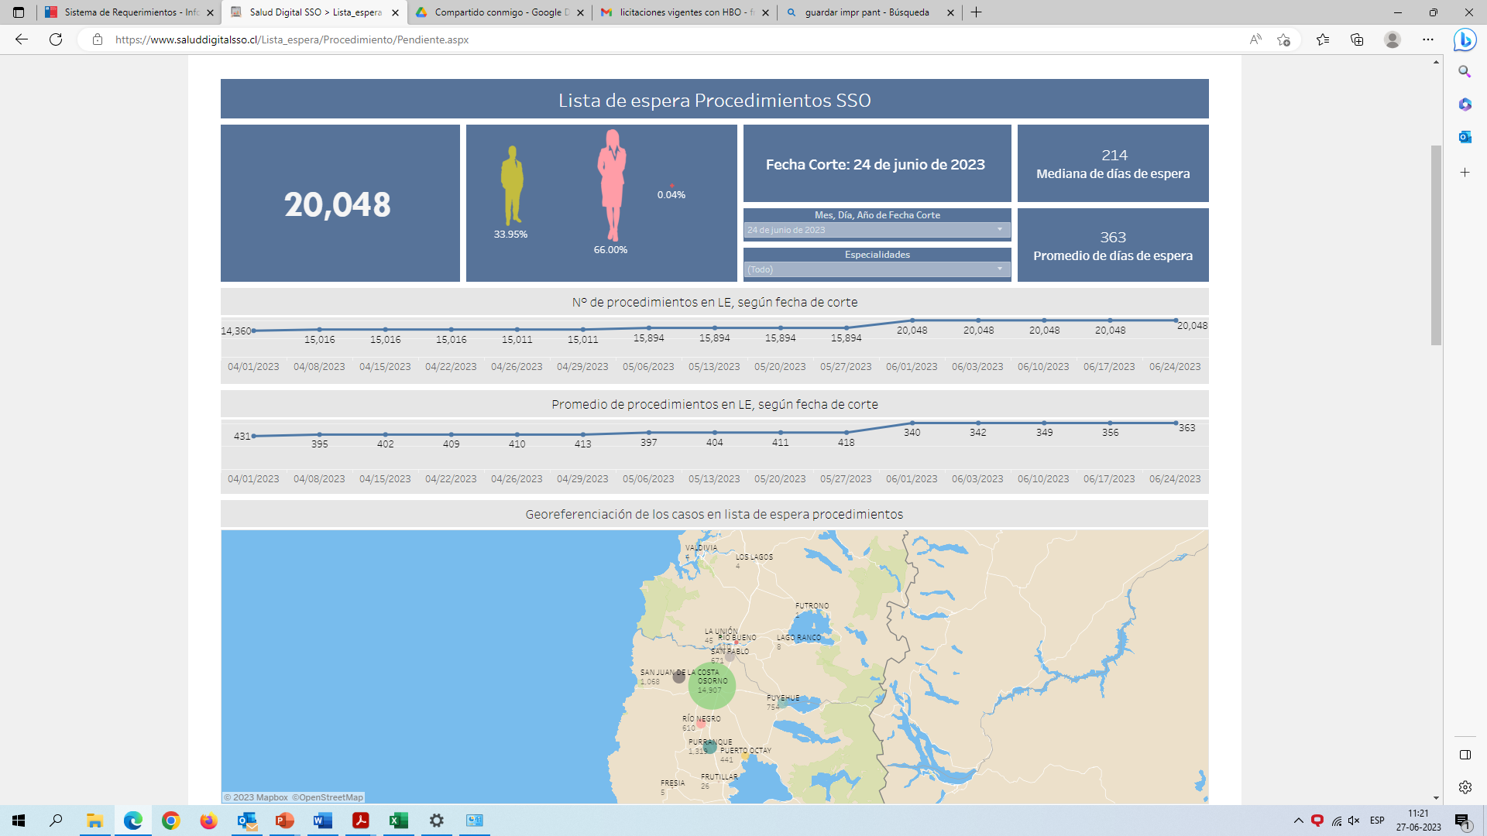

1. **Avance RELE**

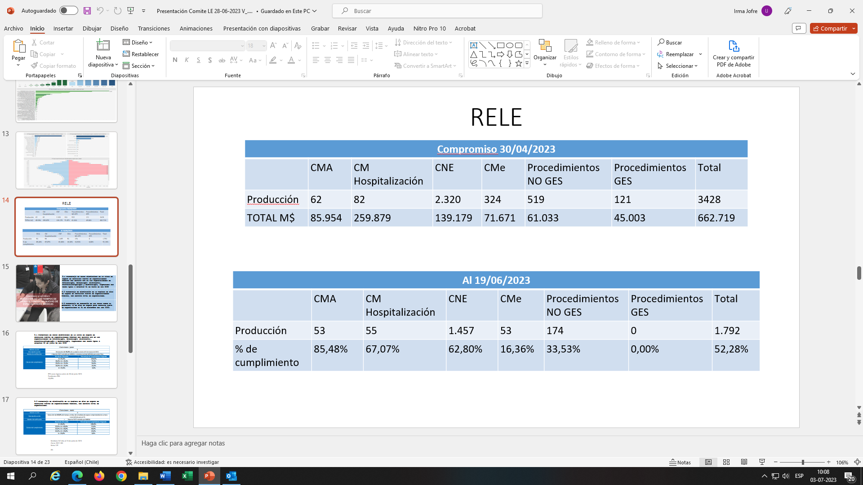

1. **COMGES N°3: Reducción de los Tiempos de Espera en Consultas Nuevas de Especialidades Médicas**

|  |  |  |  |
| --- | --- | --- | --- |
| **Indicador** | **Ingreso antes de 30 de junio 2023** | **Pendientes** | **Cumplimiento** |
| 3.1 Porcentaje de casos disminuidos de la lista de espera de consultas nuevas de especialidades médicas con destino APS en las especialidades de Oftalmología, Ginecología (Climaterio), Otorrinolaringología y Dermatología, ingresadas con fecha igual o anterior 30 de junio de año 2022 | 693 | 550 | 20,65% |

|  |  |  |  |  |
| --- | --- | --- | --- | --- |
| **Indicador** | **Mediana al 24/06/2023** | **Cierre 2022** | **Meta** | **Cumplimiento** |
| 3.2 Porcentaje de disminución de la mediana de días de espera de consultas nuevas de especialidades médicas, con destino nivel de especialidad. | 242 | 183 | 125 | 0% |

|  |  |  |  |
| --- | --- | --- | --- |
| **Indicador** | **LB Universo P70-P75** | **Pendientes** | **Cumplimiento** |
| 3.3 Porcentaje de reducción de los casos sobre el percentil 75 de días de espera para consulta nueva de especialidad al 31 de diciembre del año 2022. | 7.278 | 3.317 | 54,42% |

1. **COMGES N°4: Reducción de los Tiempos de Espera en Intervenciones Quirúrgicas**

|  |  |  |  |
| --- | --- | --- | --- |
| **Indicador** | **Ingreso antes de 30 de junio 2023** | **Pendientes** | **Cumplimiento** |
| 4.1 Porcentaje de disminución de la lista de espera por intervenciones quirúrgicas menores electivas en establecimientos de baja complejidad al 30 de junio del año 2022. | 68 | 25 | 100% |

|  |  |  |  |  |
| --- | --- | --- | --- | --- |
| **Indicador** | **Mediana al 24/06/2023** | **Cierre 2022** | **Meta** | **Cumplimiento** |
| 4.2 Porcentaje de disminución de la mediana de días de espera por intervenciones quirúrgicas mayores y menores. | 366 | 305 | 205 | 0% |

|  |  |  |  |
| --- | --- | --- | --- |
| **Indicador** | **LB Universo P70-P75** | **Pendientes** | **Cumplimiento** |
| 4.3 Porcentaje de reducción de los casos sobre el percentil 75 de días de espera para intervenciones quirúrgicas mayores y menores anterior al 31 de diciembre del año 2022 | 1.796+486=  2.282 | 1.294+321=  1.615 | 29,23% |

1. **COMGES N°5: Reducción de los Tiempos de Espera en CNE Odontológicas**

|  |  |  |  |
| --- | --- | --- | --- |
| **Indicador** | **LB Comprometida** | **Avance al 30/04** | **Cumplimiento** |
| 5.1 Porcentaje de egresos de la Lista de Espera de Especialidades Odontológicas en Atención Primaria de Salud. | 13,98% | 2,78% | 79% |

|  |  |  |  |  |  |
| --- | --- | --- | --- | --- | --- |
| **Indicador** | **Especialidad** | **Cierre 2022** | **Mediana al 30/05** | **Meta** | **Cumplimiento** |
| 5.2 Días de disminución de la mediana de días de espera de consulta nueva de especialidad odontológica establecido. | Odonto  (excluye Ortodoncia) | 163 | 255 | 129 | 0% |
| Ortodoncia | 453 | 508 | 453 | 0% |

|  |  |  |  |  |
| --- | --- | --- | --- | --- |
| **Indicador** | **Especialidad** | **LB Universo P70-P75** | **Pendientes** | **Cumplimiento** |
| 5.3 Número de casos disminuidos sobre el percentil 75 de días de espera anterior al 31/12/2022 | Odonto  (excluye Ortodoncia) | 2015 | 1169 | 41,99% |
| Ortodoncia | 392 | 270 | 31,12% |

1. **Comentarios y Varios**

* Se informa que SIGTE está con bastantes problemas desde nivel central. En este último mes, los registros se duplican y hasta sextuplican, es por este motivo que MINSAL bloqueo el acceso para realizar cargas de archivos hasta nuevo aviso.
* Sra. Belén Rodríguez comenta que el trabajo se hace complejo, ya que no sabe en Rayen donde va en la limpieza. No sabe si debe enviar más archivos a DEIS-SSO ya que al parecer estoy duplicando. Finalmente Sra. Belén Rodríguez refiere que el trabajo de limpieza de Lista de espera lo hace desde lo más antiguo a lo más nuevo.
* Sra. Denisse Villalobos informa que se realizó una reunión de la Subdirección de Gestión Asistencial donde se planteó la problemática de SIGTE y se acordó realizar un piloto para construir una base local de lista de espera y de esa forma conocer como SSO la situación real y no depender del funcionamiento de SIGTE. Este trabajo se demorará unas semanas y trabajará el Depto. Salud Digital y DEIS-SSO.
* Además, se recuerda que el foco de la LE está en el percentil 10 de casos más antiguos y se solicita egresar pacientes de resolutividad de Oftalmo y Otorrino que están atendidos en el nivel primario.
* Sr. Pedro Medel informa que el HBSJO está enfocado en la resolución de los pacientes más antiguos, semana por medio revisan casos CNE y IQ. Para el egreso por causal 14 coordinan llamado al paciente y visitas domiciliarias. Además, comenta que se realizará la consulta a Leonado Molina si se puede realizar a través de mensajes de texto, ya que la norma técnica no lo especifica.
* Dra. Sandra Jiménez consulta por el aumento de LE traumatológica y Pedro Medel informa que se resolverá a través de licitación.
* Sra. Claudia Wiederhold del DSM Purranque consulta por hora de Urología. Pamela Toledo del HBSJO informa que hay nuevos especialistas de Urología y que se están gestionando los pacientes más antiguos y hay varios inubicables.
* Sra. Belén Rodríguez consulta a quien se le solicita hora de control de usuario rechazado por el sistema ya que está pasivado. Sra. Angélica Maldonado solicita canalizar la información y trabajar con un flujo de información de Consultas Nuevas y Controles. Solicitud de cambio. En última reunión de pasivación de controles se acordó que HBSJO definiría a través de quien se canalizaría esta solicitud (Funcionario/a de CAE o SOME HBSJO).
* Sra. Mónica Díaz consulta por las SIC rechazadas por el HBSJO sin comentarios y no tiene como informar al paciente. Para las especialidades de Neuro, Gastro y Gine entre otras. Sra. Angélica Maldonado comenta que se ha insistido a los médicos que deben ingresar un comentario, pero para estos casos deben reenviarlo y el HBSJO debe aceptarlos. De todas maneras, sería importante reforzar la indicación a los médicos especialista, con énfasis en las especialidades anteriormente nombradas.

1. **Asistencia a Comité de Lista de Espera**

|  |  |  |
| --- | --- | --- |
| Dra. Ana Sepúlveda | Marco González | Karen Téllez |

**Término de reunión 11:30 hrs.**